Beställning av T-shirt Rallarcupen 2017
Nu är det dags att beställa årets Rallarcups t-shirt! I år släpps t-shirten i Limited Edition, specialdesignad endast för 15-årsjubileumet i två färger med Rallarcupsloggan i guld. Köp av t-shirt kommer enbart vara möjlig genom detta beställningsformulär. Formuläret fylls i och skickas till info@rallarcupen.se senast den 23/10-2017. Observera att anmälan är bindande. Priset för t-shirten är 140 SEK för barnstorlekar (centilong) och 180 SEK för vuxna . T-shirten betalas kontant i SEK vid uthämtning under Rallarcupen. T-shirten är tillverkad i funktionsmaterial, 100% Polyester.
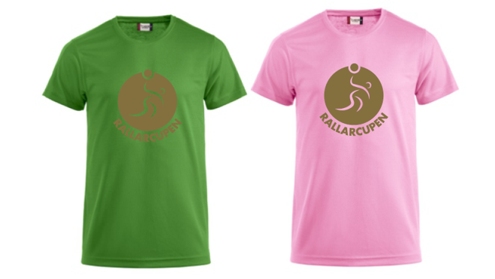

Förening och åldersgrupp:
Storlek – Modell | Rosa | Grön
110-120 Barn (6-8)
130-140 Barn (9-11)
150-160 Barn (12-14)
Small
Medium
Large
X-Large
XX-Large

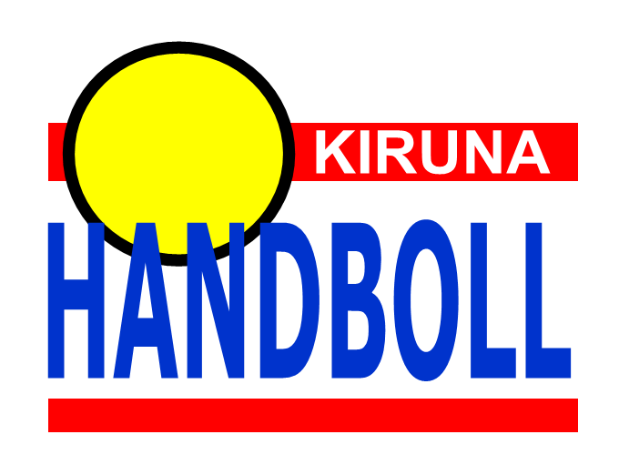
KONTAKTPERSON OCH TELEFONNUMMER/E-MAIL:
Frågor? Kontakta Kiruna HK:s kansli +46 980-17709 eller info@rallarcupen.se

